數值方法作業1

1. 解法：

在程式碼中，我在hw1.py內的solve() function進行矩陣計算

方程式：

當x為左邊邊界時(x=x_min)，須滿足

當x為右邊邊界時(x=x_max)，須滿足

其中的二次微分與一次微分以三點近似計算。

(當x=x_max)

(當x=x_min)

則我要解的矩陣第一列和最後一列分別用來處理邊界條件，其餘列來處理波動方程式

矩陣方程式為

其中F為第一個元素之外皆為零的column vector

M矩陣第一列為

M矩陣最後一列為

M矩陣的對角線元素為

M矩陣每列對角線元素前後一格為

接著我使用python numpy. linalg. solve() 函式解出U

(原因：因為我使用3點近似微分處理邊界條件，所以M矩陣難以透過高斯消去法求解)

解出U後，再用以下方程式算出向右傳播的光場以及向左傳播的光場

其中的一次微分也是用三點近似計算的

1. 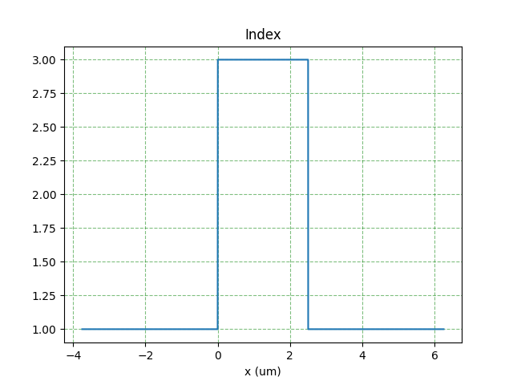Fabry-Perot Case

(圖一)Fabry-Perot折射率變化(Layer折射率為3，厚度為5um)

解方程式的程式都在solve() function內，該function內第53行呼叫在18~23行的create_x() function建立x array，並且所有長度單位皆是以um表示。

接著hw1.py第58行呼叫create_n() function建立index array，這邊要先傳入定義index profile的n_function()，以及n_function用到的參數(列為*arg)

其中折射率突然變化的地方，我透過hw1.py內的create_n() function第28~31行來進行偵測，當array中前後一格的折射率差大於等於threshold(預設為1)時，會進行index smoothing, 也就是依照下式處理

若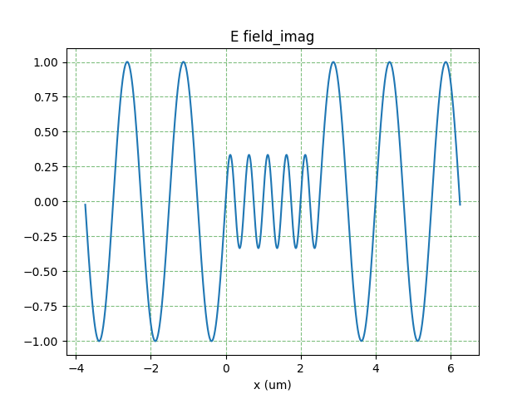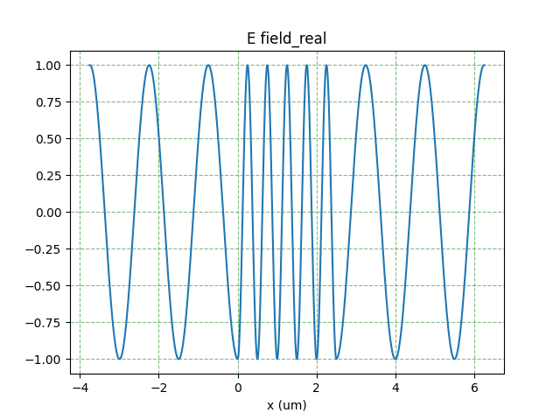u0=1, 波長為 得到的U光場為下圖

(圖二)Fabry-Perot光場，左圖為光場實部，右圖為虛部

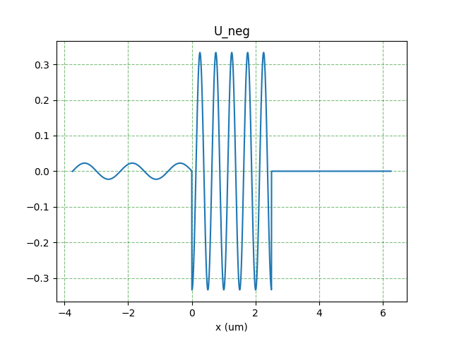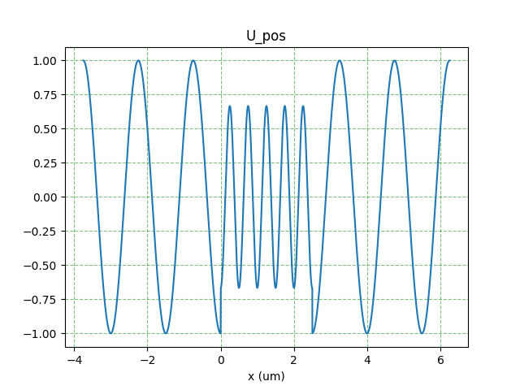計算後得到的, 實部及其絕對值平方為下面幾張圖

(圖三), 實部

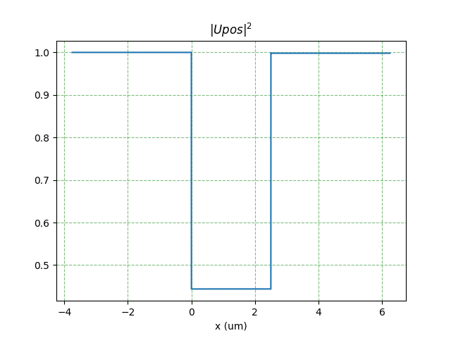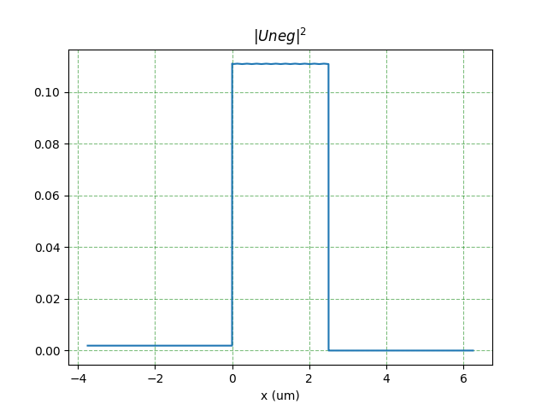

(圖四), 絕對值平方

接著，我對波長1.4~1.7um中100點波長進行模擬，得到穿透率以及反射率。

其中穿透率與反射率以以下公式計算：

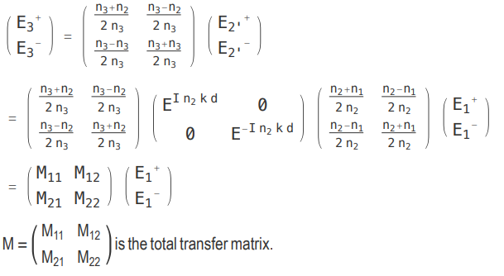 然後我以scattering matrix進行解析解驗證

(圖五)Scattering matrix 計算解析解

(note. 我程式用的是i convention)

程式中，hw1.py內的N()和P()處理矩陣的定義，並在hw1.py的168~176行計算。

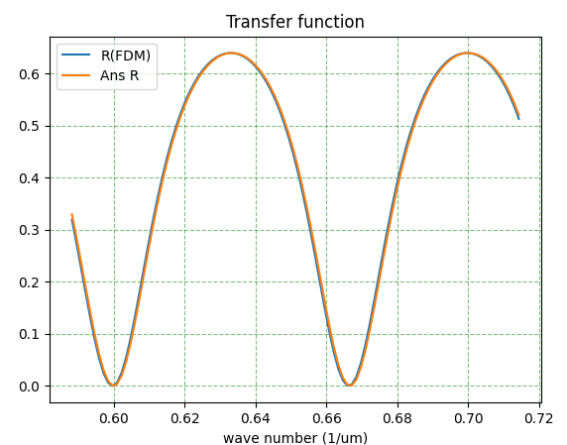下圖為模擬的反射率( R (FDM) )以及解析解得到的反射率(Ans R)

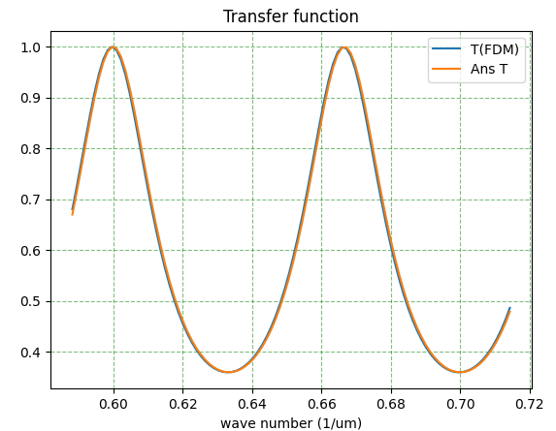(圖六)Fabry-Perot反射率頻譜

(圖七)Fabry-Perot穿透率頻譜

1. 模擬Grading index Layer

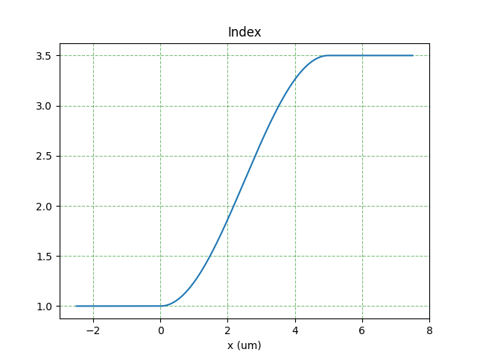程式碼在hw1_grading_index.py，主要解法與problem 2相同。

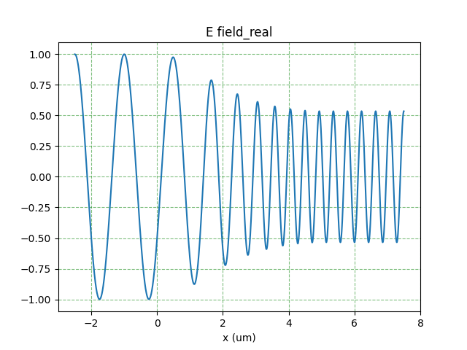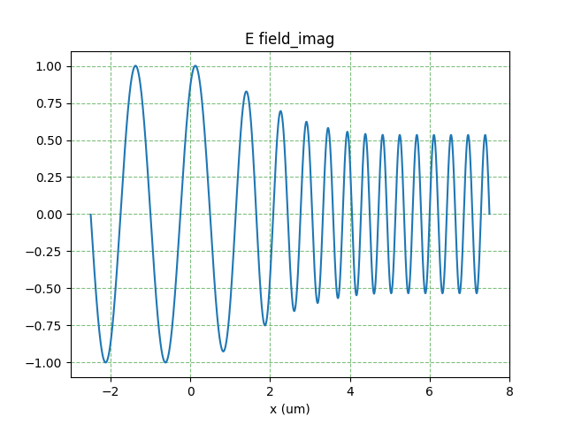(圖八) Grading index profile

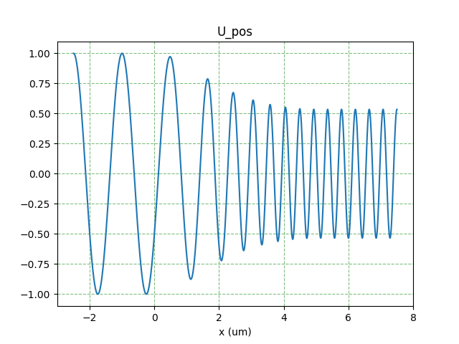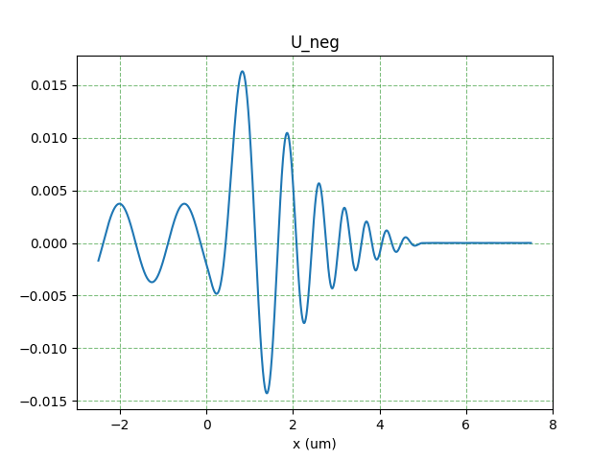(圖九)E field

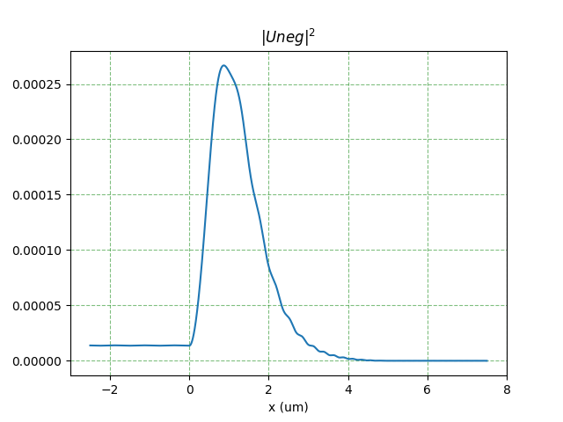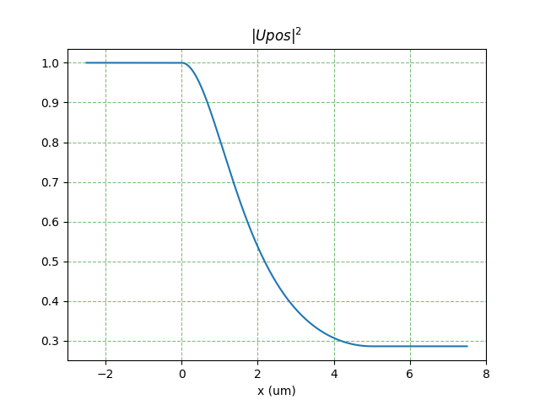 (圖十), 實部

(圖十一), 絕對值平方

最後我模擬該架構的穿透率以及反射率頻譜，並且用上一個問題同樣方法求得其解析解。

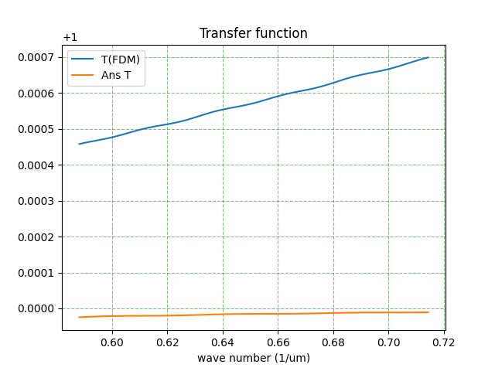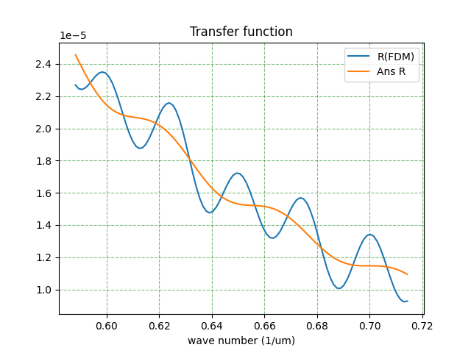由於這次的折射率是隨位置逐漸變化的，因此我在hw1_grading_index.py的第85~104行處理的相關運算。我透過將逐漸變化的薄膜以dx切成有限個小段，將該問題簡化成多個薄膜的問題，並且以problem 2相同作法計算整體scattering matrix。最後結果如下圖所示。

(圖十二)Grading index profile Layer的穿透率與反射率

而針對這個模擬結果，我認為是正確的，因為反射率與介面間的折射率差平方成正比，因此折射率的導數越低，反射光振幅也越低，就算經過薄膜間干涉也是如此。

這點還可以進一步驗證，觀察絕對值平方，可以發現在薄膜中間的反射率是最高的，這是因為cos的折射率變化導數的結果，會使薄膜中間的斜率為最大，因此得以驗證該模擬結果。

1. Estimate the accuracy of your obtained results.

因為我是用三點近似微分，對於一次微分，誤差為1/3*dx^2*f^3；而對於兩次微分，誤差為1/12 *dx ^2 *f^4。

因為我用的dx = 0.0025，所以預計誤差最高為1/3* 0.0025^2 = 2e-6

1. Explain what will be different if the incident light is a TM plane wave

我認為TM光的結果會跟TE光一樣，因為這次討論的皆是垂直入射的結果，而對於光垂直入射多層薄膜的架構來說，其反射率是相同的(因為垂直入射下，介面間反射係數只會跟折射率差有關，與場的偏振無關)